АНКЕТА для участников голосования
Для участия в голосовании электронным способом по выбору ограждения забором территории 1-й и 2-й очередей в ДНП «Осиновая роща», Вам необходимо:
- Ознакомиться с предложением от Управляющей компании по вариантам ограждения 1-й и 2-й очередей ДНП «Осиновая роща» (см. приложение « Предложение от управляющей компании ДНП «Осиновая роща» по вариантам ограждения периметра 1-й и 2-й очередей ДНП»).
Варианты забора:
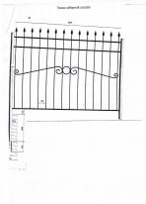 | 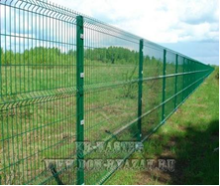

№1 Металлический сварной забор - Размер целевого взноса с каждого участка составляет:
- 104 000 рублей.

№2 Забор из сетки Гиттер - Размер целевого взноса с каждого участка составляет: - 65 400 рубля

- Выбрать из предложенных вариантов один, проставив соответствующий своему выбору номер варианта забора в колонку таблицы по ниже приведенному образцу:
Образец
№/№ |  | Ф.И.О. собственника | № очереди и № участка | Номер варианта забора
 |  | Ф.И.О. собственника | № очереди и № участка | «Да» | «Нет» | «Воздержался»
1 | Иванов И.И. |  | 1-1 | №1 | - | -

4. Заполнить таблицу для голосования не позднее 15 июля 2013 г.
№/№ | Ф.И.О. собственника | №очереди и № участка | Номер варианта забора
№/№ | Ф.И.О. собственника | №очереди и № участка | «Да» | «Нет» | «Воздержался»
Если Вы не остановились ни на одном из предложенных вариантов, просьба поставить отметку «V» в графе «воздержался».
5. Отправить ответ по электронному адресу: mvk.diamond@gmail.com
Спасибо за Ваше участие и Ваш выбор!

